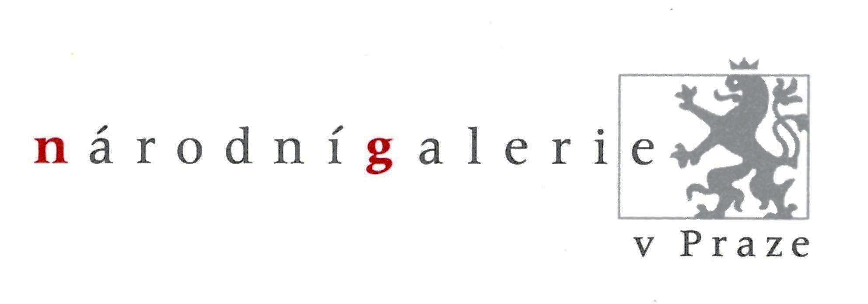

Č. j. NG 2385/2017

Smlouva o výpůjčce
podle § 2193 a násl. zákona č. 89/2012 Sb., Občanský zákoník

VPÚ DECO Praha a.s.
Podbabská 1014/20, 160 00 Praha 6
IČ 60193280
zastoupená generálním ředitelem Ing. Luborem Hoďánkem, MBA
(dále jen „půjčitel“)
a

Národní galerie v Praze
Staroměstské nám. 12, 110 15 Praha 1
IČ: 00023281
zastoupená Mgr. Evou Balaštíkovou, ředitelkou Sekce evidence, administrace
a ochrany sbírkového fondu
(dále jen „vypůjčitel“)

uzavírají tuto výpůjční smlouvu

I.
Půjčitel jako majitel movitých věcí - uměleckých děl podrobně uvedených v přiloženém seznamu o 1 listu celkem, který je nedílnou součástí této smlouvy (příloha č. 1), přenechává uvedená umělecká díla (dále jen „předmět výpůjčky“) vypůjčiteli do bezplatného užívání na dobu určitou.

II.
Předmět výpůjčky může být vypůjčitelem použit pouze k vystavení ve stálých expozicích Národní galerie v Praze a ke studijním a badatelským účelům. Bez předchozího písemného souhlasu půjčitele nesmí vypůjčitel přenechat předmět výpůjčky k užívání třetí osobě.

III.
Vypůjčitel se zavazuje předmět výpůjčky užívat řádně a výhradně v souladu s účelem, který byl ve smlouvě dohodnut, a je povinen chránit jej před poškozením, ztrátou nebo zničením. V případě poškození je vypůjčitel povinen uvést na svůj náklad předmět výpůjčky do stavu, v jakém se nacházel při předání. Národní galerie v Praze ručí po celou dobu trvání výpůjčky za všechna poškození, znehodnocení, zkázu nebo ztrátu předmětu výpůjčky, ať škody vznikly jakýmkoli způsobem, a to až do výše pojistné hodnoty předmětu výpůjčky.

IV.
Půjčitel předává vypůjčiteli předmět výpůjčky za účelem jeho vystavení a odborné správy. V případě, že vypůjčitel poruší své závazky vyplývající z této smlouvy, je povinen na žádost půjčitele okamžitě předmět výpůjčky vrátit.

V.
Vypůjčitel je oprávněn bez předchozího písemného souhlasu půjčitele pořizovat fotografickou dokumentaci předmětu výpůjčky a tuto publikovat ve svých tiskových materiálech.
Publikovat fotografie předmětu výpůjčky jinak než pro potřeby vypůjčitele lze jen
s písemným souhlasem půjčitele.

VI.
Vypůjčitel je povinen uvést ve všech materiálech týkajících se předmětu výpůjčky a na popisce u vystaveného předmětu výpůjčky, že je zapůjčen z majetku půjčitele.

VII.
Pro případ, že budou splněny zákonné podmínky ke zveřejnění této smlouvy dle zákona č. 340/2015 Sb., o registru smluv, zveřejnění provede pouze vypůjčitel. Příloha č. 1 této smlouvy má důvěrnou povahu z důvodu zájmu na ochraně kulturního dědictví, sbírek půjčitele a též obchodního tajemství půjčitele a není určena ke zveřejnění. Považuje-li druhá smluvní strana některé informace uvedené v této smlouvě za informace, které nemají být uveřejněny v registru smluv dle zákona o registru smluv, je povinna na to Národní galerii v Praze současně s uzavřením této smlouvy písemně upozornit.

VIII.
Tato smlouva nabývá platnosti dnem podpisu oběma smluvními stranami a účinnosti dnem uveřejnění v registru smluv. Tato smlouva je právně závazná pro všechny právní nástupce účastníků smlouvy. Smlouvu může vypovědět písemně kterýkoliv z účastníků či jejich právních nástupců, z jakýchkoli důvodů s tím, že výpovědní lhůta je jeden měsíc. Výpovědní lhůta počíná běžet prvého dne měsíce následujícího po doručení písemné výpovědi druhému účastníkovi.

IX.
Veškeré smluvní vztahy, které nejsou upraveny touto smlouvou, a rovněž veškeré smluvní vztahy vzniklé na základě této smlouvy se řídí občanským zákoníkem České republiky. Tato smlouva může být doplňována a měněna pouze písemnou formou po dohodě obou smluvních stran, jinak jsou veškeré změny či doplňky neplatné.

Smlouva byla sepsána ve dvou exemplářích, půjčitel a vypůjčitel obdrželi po jednom vyhotovení. Tato smlouva vyjadřuje skutečnou a svobodnou vůli účastníků, jejichž zástupci smlouvu přečetli a s jejím obsahem souhlasí, což stvrzují vlastnoručními podpisy.

V Praze dne 23.11.2017 V Praze dne 27.11.2017

Eva Balaštíková Ing. Lubor Hoďánek, MBA
ředitelka Sekce evidence, administrace generální ředitel VPÚ DECO Praha a.s.
a ochrany sbírkového fondu
Vypůjčitel Půjčitel

